Załącznik nr 1 do ogłoszenia
o przetargu na wycinkę i sprzedaż drzew z terenów
stanowiących własność Gminy Barlinek

OFERTA W PRZETARGU
na wycinkę oraz zakup drzew rosnących w pasach dróg gminnych:
ul. Podgórna i Tunelowa w Barlinku i droga we wsi Stara Dziedzina

Oferent: (Nazwa firmy o adres):
.................................................................................................................,

.................................................................................................................,

1. Nawiązując do ogłoszenia o przetargu opublikowanym na tablicy ogłoszeń w siedzibie Gminy Barlinek oraz na stronie www.barlinek.pl , w sprawie wycinki drzew rosnących w pasach dróg gminnych: - ul. Podgórna i Tunelowej w Barlinku i we wsi Stara Dziedzina wg załączonego do ogł. wykazu oferuję:
- Wycinkę 33 szt. drzew przy ul. ul. Podgórnej i Tunelowej w Barlinku
- Wycinkę 3 szt. przy drodze gminnej we wsi Stara Dziedzina

- za cenę brutto ............................. zł, (słownie: ...........................................................................

................................................................. zł) tj. wartość netto ....................... + 23% podatku VAT w kwocie .............................. oraz
- zakup pozyskanego drewna w ilości 22,36m3 za cenę brutto .................................... (słownie:............................................................................................................................. złotych).
tj. wartość netto .......................... + 23% podatku VAT w kwocie ........................
2.Oświadczamy, że zapoznaliśmy się z warunkami przetargu i przyjmujemy te warunki bez zastrzeżeń oraz dokonaliśmy wizji w terenie.
3. Oświadczamy, że dysponujemy odpowiednią wiedzą, umiejętnościami i uprawnieniami oraz sprzętem technicznym, które pozwolą nam sprawnie, przy zachowaniu obowiązujących zasad BHP, zrealizować wycinkę drzew objętych przetargiem.
4.Oświadczamy, że uważamy się za związanych niniejszą ofertą do czasu zawarcia umowy.
5.Zobowiązujemy się w przypadku przyjęcia naszej oferty, do zawarcia umowy w ciągu 3 dni od dnia otrzymania zawiadomienia o wyborze oferty.
6.Oświadczamy, że nie przystąpimy do wycinki drzew przed protokolarnym przejęciem od Gminy terenu.
7.Oświadczamy, że po podpisaniu umowy, usługę wycinki i uporządkowanie terenu oraz odbiór zakupionego drewna dokonamy w terminach wskazanych w ogłoszeniu.
8. Oświadczam, że:
- mam do dyspozycji osoby posiadające uprawnienia na obsługę pił mechanicznych do ścinania drzew,
- posiadam wpis na prowadzenie działalności gospodarczej w zakresie objętym wnioskiem,
-posiadam ubezpieczenie OC w zakresie prowadzonej działalności gospodarczej

Podpisano ..............................................dnia ..................2017r.

Załącznik nr 2 do ogłoszenia
o przetargu na wycinkę i sprzedaż drzew z terenów
stanowiących własność Gminy Barlinek

ZESTAWIENIE TABELARYCZNE INFORMACJI O DRZEWACH PRZEZNACZONYCH DO WYCINKI
DZIAŁKA 459 i 458 OBRĘB 1 BARLINEK - MIASTO
nr | obwód na wysokosci 130 cm [cm] | gatunek | przyczyna usuniecia
1 | 137 | jarząb szwedzki | inwestycja, drzewo koliduje z projektowaną drogą,
2 | 160 | lipa drobnolistna | inwestycja, drzewo koliduje z projektowaną drogą,
3 | 117 | jarząb szwedzki | inwestycja, drzewo koliduje z projektowaną drogą,
4 | 161 | lipa drobnolistna | inwestycja, drzewo koliduje z projektowaną drogą,
5 | 117 | jarząb szwedzki | inwestycja, drzewo koliduje z projektowaną drogą,
6 | 96 | klon zwyczajny | inwestycja, drzewo koliduje z projektowaną drogą,
7 | 115 | jarząb szwedzki | inwestycja, drzewo koliduje z projektowaną drogą,
8 | 160 | lipa drobnolistna | inwestycja, drzewo koliduje z projektowaną drogą,
9 | 89 | klon zwyczajny | inwestycja, drzewo koliduje z projektowaną drogą,
10 | 100 | jarząb szwedzki | inwestycja, drzewo koliduje z projektowaną drogą,
11 | 65 | klon zyczajny | inwestycja, drzewo koliduje z projektowaną drogą,
12 | 82 | klon zyczajny | inwestycja, drzewo koliduje z projektowaną drogą,
13 | 145 | lipa drobnolistna | inwestycja, drzewo koliduje z projektowaną drogą,
14 | 105 | jarząb szwedzki | inwestycja, drzewo koliduje z projektowaną drogą,
15 | 160 | lipa drobnolistna | inwestycja, drzewo koliduje z projektowaną drogą,
16 | 150 | lipa drobnolistna | inwestycja, drzewo koliduje z projektowaną drogą,
17 | 130 | jarząb szwedzki | inwestycja, drzewo koliduje z projektowaną drogą,
18 | 98 | jarząb szwedzki | inwestycja, drzewo koliduje z projektowaną drogą,
19 | 123 | klon zwyczajny | inwestycja, drzewo koliduje z projektowaną drogą,
20 | 140 | lipa drobnolistna | inwestycja, drzewo koliduje z projektowaną drogą,
21 | 97 | jarząb szwedzki | inwestycja, drzewo koliduje z projektowaną drogą,
22 | 150 | lipa drobnolistna | inwestycja, drzewo koliduje z projektowaną drogą,
23 | 117 | lipa drobnolistna | inwestycja, drzewo koliduje z projektowaną drogą,
24 | 130 | lipa drobnolistna | inwestycja, drzewo koliduje z projektowaną drogą,
25 | 110 | lipa drobnolistna | inwestycja, drzewo koliduje z projektowaną drogą,
26 | 130 | lipa drobnolistna | inwestycja, drzewo koliduje z projektowaną drogą,
27 | 90 | głóg pośredni  paul`s Skarlet | stan zdrowotny bardzo zły pochylone, usycha
28 | 230 | głóg pośredni  paul`s Skarlet | stan zdrowotny bardzo zły pochylone, usycha
29 | 128 | głóg pośredni  paul`s Skarlet | stan zdrowotny bardzo zły pochylone, usycha
30 | 114 | głóg pośredni  paul`s Skarlet | stan zdrowotny bardzo zły pochylone, usycha
31 | 105 | głóg pośredni  paul`s Skarlet | stan zdrowotny bardzo zły pochylone, usycha
32 | 200 | kasztanowiec zwyczajny | inwestycja, drzewo koliduje z projektowaną drogą
33 | 112 | lipa drobnolistna | drzewo koliduje i uszkadza mienie w otoczeniu którego rośnie
ZESTAWIENIE TABELARYCZNE INFORMACJI O DRZEWACH PRZEZNACZONYCH DO WYCINKI
DZIAŁKA 341/3 obręb ew. Dziedzice m. Stara Dziedzina
Lp. | obwód na wysokosci 130 cm [cm] | gatunek | przyczyna usuniecia
1 | 180 | lipa drobnolistna | zagraża bezpieczeństwu w ruchu drogowym
2 | 300 | lipa drobnolistna | zagraża bezpieczeństwu w ruchu drogowym
3 | 160 | lipa drobnolistna | zagraża bezpieczeństwu w ruchu drogowym

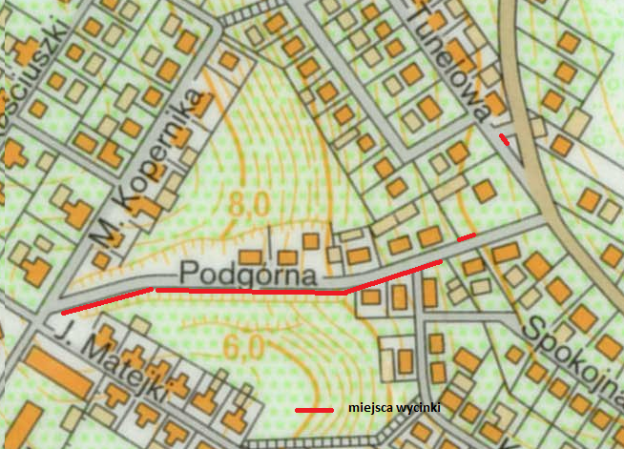Barlinek

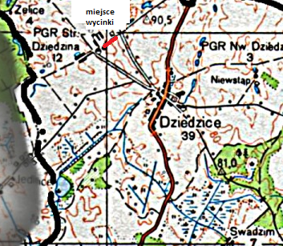St. Dziedzina

